Rapport de la séance 3 (6 janvier) :

* La première partie de la séance, j’ai codé la bibliothèque (le header .h ainsi que le fichier source .cpp) qui s’appelle « JoueNote ». Cette bibliothèque devra contenir les différentes coordonnées pour jouer les différentes notes de musique.

Par exemple, pour la note SI, la bibliothèque contient l’angle du bras ainsi que celui de l’axe. Cela va permettre de simplifier le code ; en effet, j’ai ensuite créé une fonction qui prend en paramètre la note demandée et qui va faire bouger le robot en conséquence.

* La deuxième partie de la séance, Loïc et moi avons commencé à construire la maquette pour y placer le robot ainsi que les touches du xylophone. On s’est dit que faire la maquette en arc de cercle permettra de simplifier les déplacements du robot. On a aussi essayé de mettre de la mousse sur l’arc de cercle mais même avec de la colle forte, ça n’a pas adhérer.

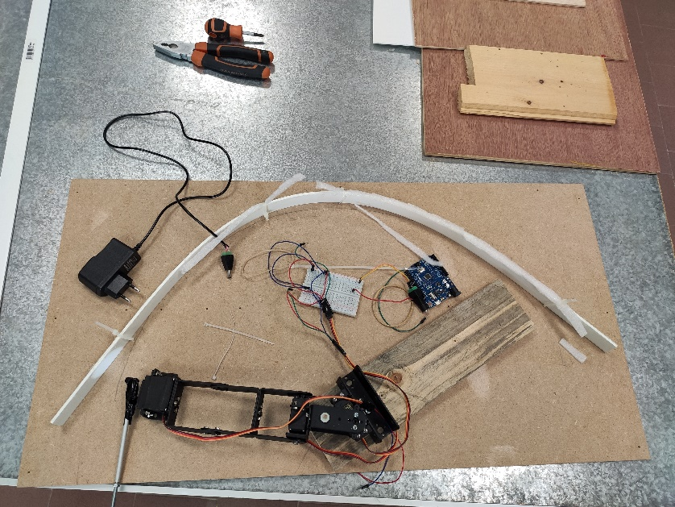

* Pour finir, j’ai débuté la création d’une librairie de morceaux de musique ; en effet, il nous faut les notes de chaque musique, c’est-à-dire les partitions. J’ai donc écrit la partition de Jingle Bells au xylophone que l’on peut jouer avec seulement 7 notes différentes).

